Расчет оптимальной величины защитного слоя бетона колонн квадратного сечения

В.А. Мурадян
Предлагается подход к расчету оптимальных значений защитного слоя бетона продольно армированных колонн, работающих при центральном сжатии. Моделирование осуществлено с использованием МКЭ - пакета Ansys при реализации пространственной конструкции и плоской модели сечения колонны.
Ряд исследований по расчету железобетонных колонн при центральном и внецентренном сжатии показал существенное включение в работу конструкции ее центральной части, в особенности при нагрузках, близких к критическим [1-6]. При этом, основываясь на анализе пространственной конечно-элементной модели колонны прямоугольного сечения с продольным армированием при центральном сжатии по характеру поведения главных напряжений $σ_{1}$ и $σ_{2}$, параллельных плоскости нормального сечения колонны, убеждаемся, что сечения в средней части колонны подвержены деформации растяжения. Характер распределения интенсивности напряжений в центральной части колонны является достаточно однородным, однако уровень напряжений зависит от положения вертикальной арматуры по сечению [7]. Это позволяет сделать вывод о возможности исследования критических усилий, воспринимаемых конструкцией, на основе анализа напряженно-деформированного стояния в плоскости центральных сечений.
Рассмотрим конечно-элементную модель плоского деформирования нормального сечения колонны $S_{\text{xz}}$ в следующей постановке [8-10]:
$S_{\text{xz}}:\left\{x∈\left[0,b/2\right], z∈\left[0,h/2\right]\right\}$, $S_{\text{xz}}=S_{B}∪S_{A}$,
где $S_{B}$ - область, занимаемая бетоном, $S_{A}$- область арматуры (рис. 1),
$a$ - величина защитного слоя бетона.
На линиях $x=0,z=0$ задаются нормальные растягивающие распределенные усилия по закону $P(z)$ и $P(x)$ соответственно. На линиях $x=b/2$, $z=h/2$ - условия симметрии деформирования сечения колонны:
$u_{x}|_{x=b/2}=0$, $u_{z}|_{z=h/2}=0$.
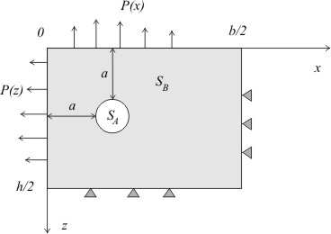

Рис. 1
В качестве физических параметров выбраны значения величин, представленных в таблице 1, и использованных как для пространственной, так и плоской моделей.

Таблица 1
Материал | Свойства материала
Арматура,  элемент LINK8 | Модуль Юнга E_{А}, МПа |  |  |  | 2.0е5
Арматура,  элемент LINK8 | Коэффициент Пуассона $ν_{A}$ |  |  |  | 0.3
Арматура,  элемент LINK8 | Расчетное сопротивление R_{A} , МПа |  |  |  | 400
Арматура,  элемент LINK8 | Мультилинейная диаграмма деформирования
Арматура,  элемент LINK8 |  |  | Деформация $ε$ |  |  |  |  | Напряжение $σ$, МПа
Арматура,  элемент LINK8 | точка 1 |  | R_{A}/E_{A} |  |  |  |  | R_{A}
Арматура,  элемент LINK8 | точка 2 |  | 0.0025 |  |  |  |  | R_{A}
Бетон, элемент  SOLID185 | Модуль Юнга E_{B}, МПа |  |  |  |  | 3.25e4
Бетон, элемент  SOLID185 | Коэффициент Пуассона $ν_{B}$ |  |  |  |  | 0.2
Бетон, элемент  SOLID185 | Расчетное сопротивление при сжатии R_{B} , МПа |  |  |  |  | 22
Бетон, элемент  SOLID185 | Расчетное сопротивление при растяжении R_{Bt} , МПа |  |  |  |  | 1.8
Бетон, элемент  SOLID185 | Мультилинейная диаграмма деформирования
Бетон, элемент  SOLID185 |  | Деформация $ε$ |  |  |  |  | Напряжение $σ$, МПа
Бетон, элемент  SOLID185 | Сжатие
Бетон, элемент  SOLID185 | точка 1 | 0.6*R_{B}/E_{B} |  |  |  |  | 0.6 R_{B}
Бетон, элемент  SOLID185 | точка 2 | 0.002 |  |  |  |  | R_{B}
Бетон, элемент  SOLID185 | точка 3 | 0.0035 |  |  |  |  | R_{B}
Бетон, элемент  SOLID185 | Растяжение
Бетон, элемент  SOLID185 | точка 1 | 0.6* R_{Bt} /E_{B} |  |  |  |  | 0.6 R_{Bt}
Бетон, элемент  SOLID185 | точка 2 | 0.002 |  |  |  |  | R_{Bt}
Бетон, элемент  SOLID185 | точка 3 | 0.0035 |  |  |  |  | R_{Bt}
Бетон, элемент  SOLID65 | Модуль Юнга E_{B}, МПа |  |  | 3.25e4
Бетон, элемент  SOLID65 | Коэффициент Пуассона $ν_{B}$ |  |  | 0.2
Бетон, элемент  SOLID65 | Расчетное сопротивление на сжатие R_{B} , МПа |  |  | 22
Бетон, элемент  SOLID65 | Расчетное сопротивление на растяжение R_{Bt} , МПа |  |  | 1.8
Бетон, элемент  SOLID65 | Коэффициент передачи касательных напряжений для открытой трещины |  |  | 0.1
Бетон, элемент  SOLID65 | Коэффициент передачи касательных напряжений для закрытой трещины |  |  | 0.9
Бетон, элемент  SOLID65 | Предельная прочность при двухосном растяжении |  |  | 1.2 R_{B}
Бетон, элемент  SOLID65 | Предельная прочность при двухосном сжатии, наложенном на гидростатическое напряжение |  |  | 1.45 R_{B}
Бетон, элемент  SOLID65 | Предельная прочность при одноосном сжатии, наложенном на гидростатическое напряжение |  |  | 1.725 R_{B}

Для плоской модели сечения считаем уровень прикладываемых нагрузок соответствующим линейному участку деформирования среды без учета пластических деформаций и процессов трещинообразования. Исходя из этого, при реализации МКЭ модели сечения использованы плоские 8-узловые элементы Plane82 [8] с двумя поступательными степенями свободы в каждом узле. Характер разбиения сечения конечными элементами представлен на рис. 2 с использованием локальной системы координат $\text{Oxy}$ и зеркальном отражении области $S_{\text{xz}}$ для полного представления сечения колонны.

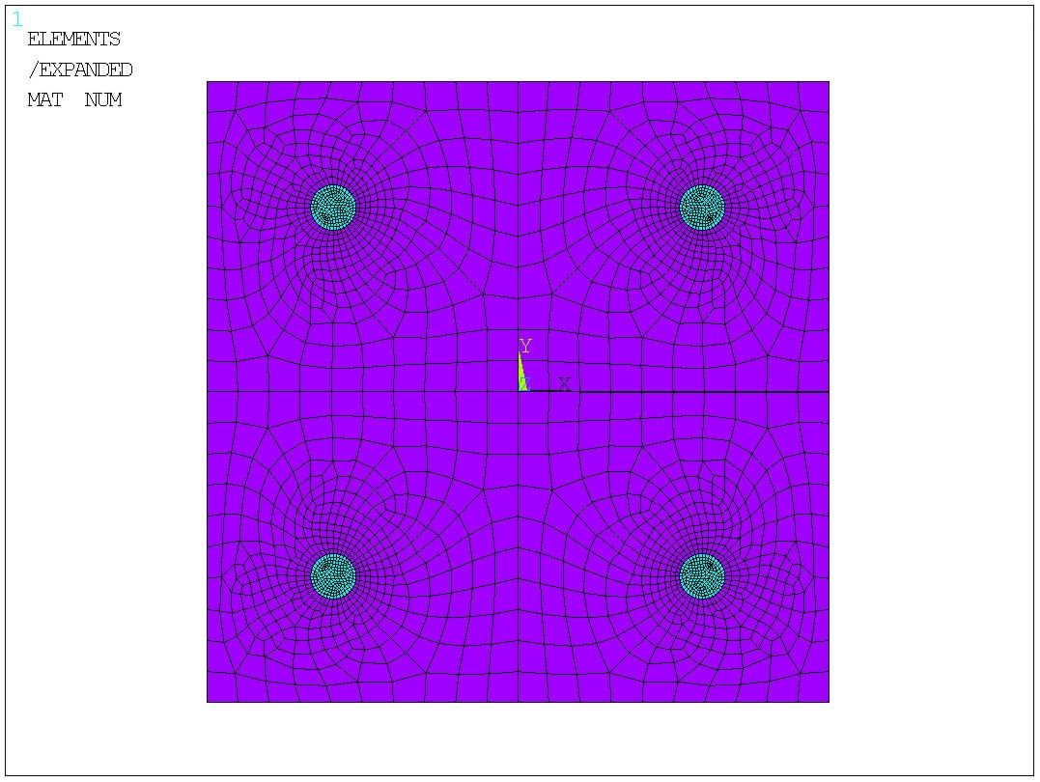

Рис. 2 Сетка конечных элементов
Для выбора характера прикладываемой нагрузки $P(x)$ рассмотрены перемещения в среднем сечении колонны пространственной модели при уровне вертикального сжимающего усилия 0.7 от критического. Модуль вектора перемещений в сечении близок аналогичной величине смещения при плоской деформации при равномерном распределении нагрузки $P(x)$. Близость диаграмм распределения перемещений по сечению позволила сделать вывод о возможности рассмотрения случая постоянных усилий $P(x)=\text{const}$.
Дальнейшее исследование по выбору оптимального положения арматуры по сечению колонны основывалось на анализе интенсивности напряжений $σ_{i}$ в зависимости от величины защитного слоя бетона $a$
$σ_{i}=\frac{1}{\sqrt{2}}{\left({\left(σ_{1}−σ_{2}\right)}^{2}+{\left(σ_{1}−σ_{3}\right)}^{2}+{\left(σ_{2}−σ_{3}\right)}^{2}\right)}^{1/2}$.
В качестве основного варианта использован случай выбора геометрических параметров модели: $b=h=0\text{.}3$ м. Установлено, что основными влияющими факторами на распределение интенсивности напряжений в сечении являются: соотношение модулей упругости бетона и арматуры, а также коэффициент Пуассона бетона, в основном определяющий характер сжимаемости материала сечения.
Установлено, что наиболее чувствительной характеристикой к изменению положения арматуры является концентрация напряжений вблизи границы раздела арматуры и бетона. Величина $\text{Max}σ_{i}$, Па на поверхности арматуры от параметра $a$, м выведена на рис. 3.

Рис. 3. Распределение $σ_{i}$, Па от параметра $a$.
Отметим, что минимальное значение полученной характеристики соответствует значению $a=0\text{.}\text{07}$м и по сути определяет максимальный уровень критического усилия, приводящего к разрушению конструкции. Полученное значение соответствует анализу задачи в пространственной постановке по расчету критических усилий при нелинейном деформировании среды с учетом явлений трещинообразования и дробления бетона.

Литература:
- Мурадян В.А., Маилян Д.Р. Железобетонные стойки с заглубленными продольными стержнями без поперечного армирования // Расчет и проектирование железобетонных конструкций. - Ростов-на-Дону: РГСУ, 2009 – С. 94-95.
- Мурадян В.А., Маилян Д.Р. Устойчивость арматурных стержней в сжатой железобетонной колонне // Строительство 2010. Материалы научно-практической конференции. - Ростов-на-Дону: 2010 . – С.40-42.
- Кургин К.В., Маилян Д.Р. Работа керамзитофибробетонных колонн при повторных нагрузках [Электронный ресурс] // «Инженерный вестник Дона», 2012, №1. – Режим доступа: http://www.ivdon.ru/magazine/archive/n1y2012/738 (доступ свободный) – Загл. с экрана. – Яз. рус.
- Мурадян В.А., Маилян Д.Р. К методике расчета железобетонных внецентренно сжатых колонн // «Инженерный вестник Дона», 2012, №4. – Режим доступа: http://www.ivdon.ru/magazine/archive/n4p2y2012/1333 (доступ свободный) – Загл. с экрана. – Яз. рус.
- Маилян Д.Р., Несветаев Г.В. О несущей способности колонн из высокопрочных самоуплотняющихся бетонов // Бетон и железобетон в третьем тысячелетии. Материалы научно-практической конференции. - Махачкала: 2010. – С.47-49.
- Маилян Д.Р., Резван И.В. Несущая способность бетонного ядра трубобетонных колонн // Вестник Майкопского государственного технического университета. -Майкоп: 2011. – С. 14-19.
- Шиляева О.В., Хунагов Р.А., Блягоз А.М. Моделирование устойчивости железобетонной панели // Новые технологии. - 2012. – Вып. 3. – С. 114-119.
- ANSYS, Inc. Theory Reference: ANSYS Release 9.0. – С.14-203.
- Mkrtchyan A., Akcenov V., Mailyan. Experimental study of the structural properties of high-strength concrete // 5th International Scientific Conference “European Applied Sciences: modern approaches in scientific researches”:Papers of the 5th International Scientific Conference. August 26–27. - Stuttgart, Germany. – 2013. - 164 p.
- Mkrtchyan A., Akcenov V., Mailyan. Experimental study of reinforced concrete columns of high-strength concrete // “Applied Sciences and technologies in the United States and Europe: common challenges and scientific findings”: Papers of the 2nd International Scientific Conference (September 9–10, 2013). Cibunet Publishing. - New York, USA. - 2013. - 242 p.

